# 1081

# 1080114激光双棱镜干涉

# 1080124激光劳埃镜干涉

## 实验重点

① 用实验研究菲涅耳双棱镜干涉并测定激光波长；

② 熟练掌握光路的等高共轴调节技术；

③ 巩固用一元线性回归法处理实验数据。

## 预习要点

①双棱镜干涉和劳埃镜干涉的原理有哪些异同？分别加以说明。

②在波长的测量公式（4.11.4）中，a、D、Δx分别具有什么物理意义？实际的“屏”在什么位置？a由什么决定？实际测量时，a和D用什么方法测得？

③本实验的等高共轴调节分为哪几步？调节次序可否改变？

④扩束镜的作用是把狭窄的平行光束变为点光源发出的球面波，这时虚光源的位置在哪里？S和S′应当怎样计算？

⑤怎样消除测微目镜的空程误差？

⑥如何用一元线性回归方法计算条纹间距Δx？自变量如何选取？

## 实验原理

### 实验1 激光双棱镜干涉

1.一般原理

菲涅耳双棱镜可以看作是由两块底面相接、棱角很小（约为1°）的直角棱镜合成。若置单色的狭条光源S0于双棱镜的正前方，则从S0射来的光束通过双棱镜的折射后，变为两束相重叠的光，这两束光仿佛是从光源S0的两个虚像S1及S2射出的一样（见图4.75）。由于S1和S2是两个相干光源，所以若在两束光相重叠的区域内放一屏，即可观察到明暗相间的干涉条纹。

现在根据波动理论中的干涉条件来讨论虚光源S1和S2所发出的光在屏上产生的干涉条纹的分布情况。如图4.76，设虚光源S1与S2的距离为a，D是虚光源到屏的距离。令P为屏上的任意一点，r1和r2分别为从S1和S2到P点的距离，则由S1和S2发出的光线到达P点的光程差是

ΔL=r2-r1

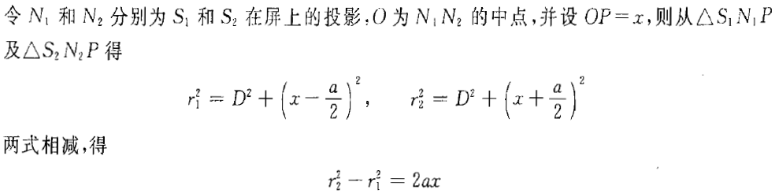 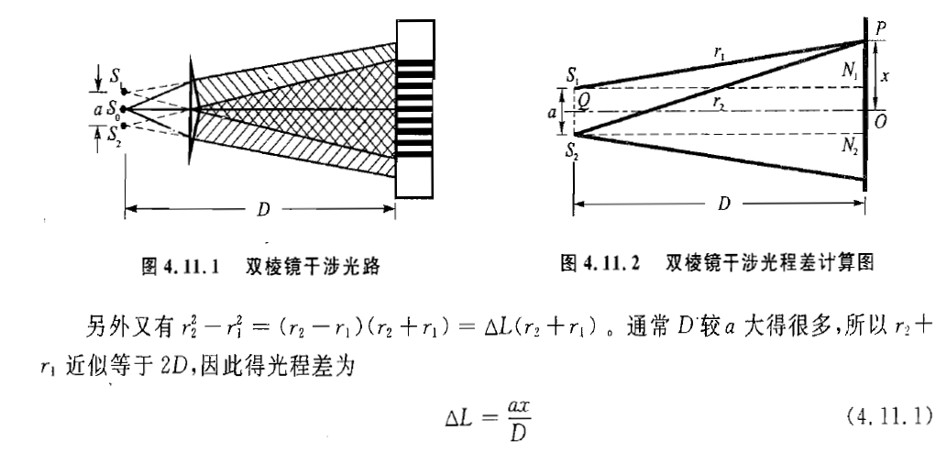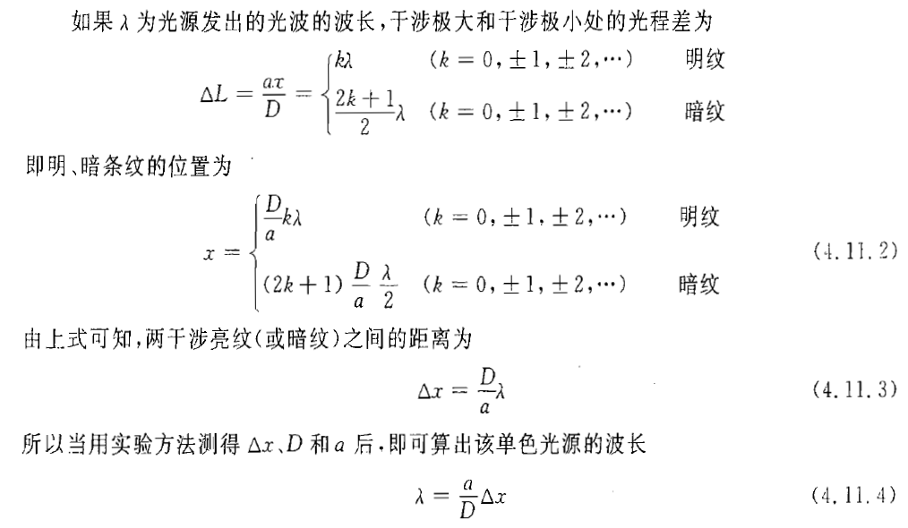

2.实验方案

（1）光源的选择

由式（4.11.4）可见，当双棱镜与屏的位置确定以后，干涉条纹的间距Δx与光源的波长 λ 成正比。也就是说，当用不同波长的光入射双棱镜后，各波长产生的干涉条纹将相互错位叠加。因此，为了获得清晰的干涉条纹，本实验必须使用单色光源，如激光等。

（2）测量方法

条纹间距Δx可直接用测微目镜测出。虚光源间距a用二次成像法测得：当保持物、屏位置不变且间距D大于4f时，移动透镜可在其间两个位置成清晰的实像，一个是放大像，一个是缩小像，设b为虚光源缩小像间距，b′为放大像间距，则两虚光源的实际距离为，其中b和b′由测微目镜读出。同时根据两次成像的规律，若分别测出成缩小像和放大像时的物距S、S′，则物到像屏之间距离（即虚光源到测微目镜叉丝分划板之间距离）D=S+S′。根据式（4.11.4），得波长与各测量值之间关系为



（3）光路组成

本实验的具体光路布置如图4.11.3所示，S为半导体激光器，K为扩束镜，B为双棱镜，P为偏振片，E为测微目镜。L是为测虚光源间距a所用的凸透镜，透镜位于L1位置将使虚光源S1、S2在目镜处成放大像，透镜位于L2位置虚光源在目镜处成缩小像。所有这些光学元件都放置在光具座上，光具座上附有米尺刻度，可读出各元件的位置。

### 实验2 激光劳埃镜干涉

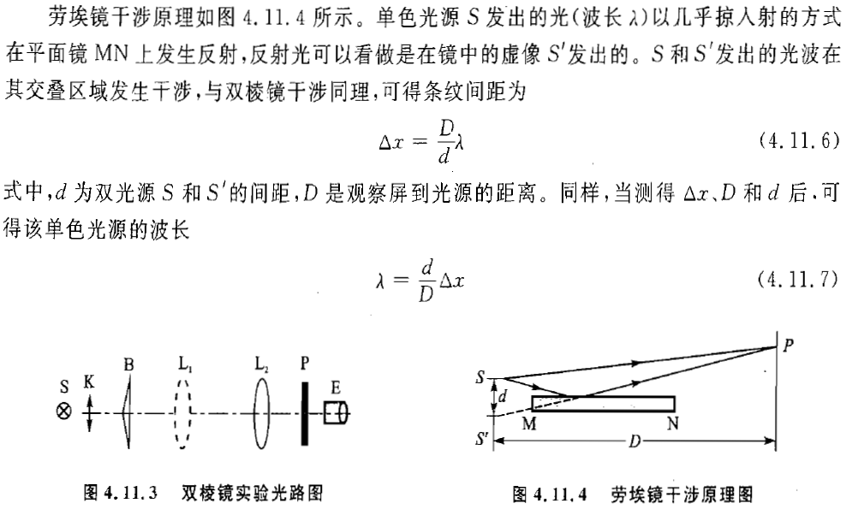

## 实验仪器

光具座，双棱镜，测微目镜，凸透镜，扩束镜，偏振片，半导体激光器，白屏，可调狭缝，钠光灯。

## 实验内容

1.调节各元件等高共轴

做好光学元件的共轴调节是实验成功的关键，也是本实验训练的重点之一。本实验使用的器件较多，从满足调节和测量的要求与方便出发，应当把

● 激光器夹在俯仰、横向可调夹上，插固定支座；

● 扩束镜夹在俯仰、横向可调夹上，插固定支座；

● 双棱镜夹在普通窄干版夹或最简单的俯仰夹槽上，插横向可调支座；

● 凸透镜插横向可调支座；

● 测微目镜插横向可调支座；

● 偏振片夹在可调圆盘上，插固定支座；

具体调节包括以下6步：

① 调节激光束平行于光具座（注意：此步是整个调节的基础，务必做细做好）

沿导轨移动白屏，观察屏上激光光点的位置是否改变，相应调节激光方向，直至在整根导轨上移动白屏时光点的位置均不再变化，至此激光光束与导轨平行。

② 调双棱镜或劳埃镜与光源共轴

双棱镜：将双棱镜插于横向可调支座上进行调节，使激光点打在棱脊正中位置，此时双棱镜后面的白屏上应观察到两个等亮并列的光点（这两个光点的质量对虚光源像距b及b'的测量至关重要）。此后将双棱镜置于距激光器约30cm的位置。

劳埃镜：将劳埃镜放到导轨上，使劳埃镜尽量与导轨平行，然后在白屏上观察双光源像，再微调劳埃镜，使双光源等亮且相距较近。

③ 粗调凸透镜与其他元件等高共轴

将凸透镜插于横向可调支座上，放在双棱镜（或劳埃镜）后面，调节透镜，使双光点穿过透镜的正中心。

④ 粗调测微目镜与其他元件等高共轴

将测微目镜放在距双棱镜（或劳埃镜）约70cm处，调节测微目镜，使光点穿过其通光中心。（切记：此时激光尚未扩束，绝不允许直视测微目镜内的视场，以防激光灼伤眼睛。）

⑤ 在激光器与双棱镜之间距双棱镜（或劳埃镜）20cm处放入扩束镜并进行调节，使激光穿过扩束镜。

在测微目镜前放置偏振片，旋转偏振片使测微目镜内视场亮度适中（注意：在此之前应先用白屏在偏振片后观察，使光点最暗）。

⑥ 用二次成像法细调凸透镜与测微目镜等高共轴

通过“大像追小像”，不断调节透镜与测微目镜位置，调至虚光源大、小像的中心均与测微目镜叉丝重合。

⑦ 干涉条纹调整

去掉透镜，适当微调双棱镜或劳埃镜，使通过测微目镜观察到清晰的干涉条纹。

2.波长的测量

（1）测条纹间距Δx。去掉透镜，连续测量20个条纹的位置xi。如果视场内干涉条纹没有布满，可对测微目镜的水平位置略做调整；视场太暗可旋转偏振片调亮。

（2）测量虚光源缩小像间距b及透镜物距S

提示：测b时应在鼓轮正反向前进时，各做一次测量。

注意：

① 不能改变扩束镜、双棱镜及测微目镜的位置；

② 用测微目镜读数时要消空程；

（3）用上述同样方法测量虚光源放大像间距b′及透镜物距S′

3.数据处理

（1）用一元线性回归法计算条纹间距Δx

（2）由公式计算激光波长λ并与光源波长标称值对比求相对误差

（3）计算λ 的不确定度u（λ）并给出最后结果表述

提示：

① u（Δx）要考虑回归误差和仪器误差；

② u（b）、u（b′）、u（S）和u（S′）均应考虑来自成像位置判断不准而带来的误差，可取Δ（u）=Δ（u′）=0.5cm，；

③ 为简单起见，略去S与b、S′与b′的相关系数，把它们均当作独立测量量处理。

## 思考题

① 已知透镜焦距f≈20cm，设测S时位置判断不准的最大偏差Δ（S）=0.5mm，试计算由此引起b测量的最大相对偏差 $\frac{Δb}{b}$ 是多少？（提示：在整个测量过程中始终满足D=S+S′>且 $≈$ 4f）

② 扩束镜的焦距为f，如何计算S和S′？实验中使用的是100倍的扩束镜（透镜放大率定义为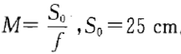。想一想，为什么这样定义？），又如何计算S和S′？

③ 按照你的测量数据，定量讨论哪个（些）量的测量对结果准确度的影响最大？原因何在？